Indicatoren uitsluiting werk/armoede.
FeBIO onderlijnt dat een verdeling van extra middelen voor sociale economie over de regio’s die rekening houdt met het aantal uitgeslotenen van de werkloosheid, en niet ‘bevolking’ aangewezen is.
Brussel wordt immers veel harder getroffen en moet proportioneel veel meer activeren (22% van de totale uitsluitingen van de 184000 mensen tegen midden 2027 zien we in Brussel, 46 % in Wallonië en 31% in Vlaanderen (Bron VRT).
Deze indicatoren geven aan hoe de situatie verschilt in Brussel van andere regio’s.

- Bij een overaanbod aan laaggeschoolden (historische mismatch in Brussel), 1 vacature voor 10 kandidaten (OESO, Bruxelles, Métropole de talents, 2025, Lucas Leblanc, slide 9) moeten mensen een uitkering eigenlijk kunnen behouden. Er zijn structureel niet genoeg jobs. Of moet men mensen tijdelijk of langdurig een gesubsidieerde job kunnen aanbieden, bijvoorbeeld in de sociale economie.
- In Brussel maken de langdurige werklozen 59% van het aantal vergoede werklozen betreft (38% in Vlaanderen en 47% in Wallonië (RVA interactieve statistiek 2024)). Langdurig werklozen zijn moeilijker te activeren. Als ze uitgesloten worden en op een leefloon zitten, zijn ze nog moeilijker te activeren. Stijn Baert, Bruzz à la carte…
- Nergens in Europa leven méér kinderen in een huishouden zonder werk (het Belgische cijfer is met 12,1% het hoogste van de EU; het Europese gemiddelde bedraagt 9,8%). Het verschil tussen de Gewesten is groot: in Vlaanderen ging het om 7,3% van de kinderen, in Wallonië om 16,2% en in Brussel om 23,2% (Matthias Somers. Fundamenten sociale zekerheid in onzekere tijden, 2019, p 90 Studie Minerva)).p 99. Update cijfers: Percentage van de bevolking dat in een huishouden leeft waarvan de leden op arbeidsactieve leeftijd een zeer lage werkintensiteit vertonen (“low work intensity”, LWI), Belgische gewesten, 2021) Welzijnsbarometer. Low Work Intensity. LWI. 1 Op 5 inwoners leeft in huishouden waarvan in Brussel gedurende 12 maanden aan minder dan 20% arbeidspotentieel werkten. Dit komt veel minder voor in Vlaanderen (6 %) en ook minder in Wallonië (18 %). Welzijnsbarometer 2023.
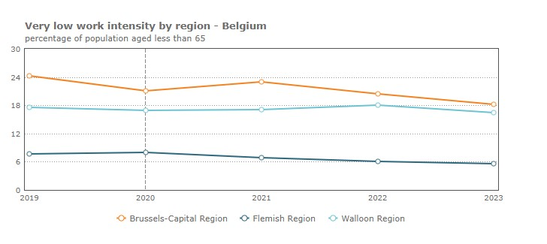
- Opleidingsniveau en profielkenmerken nationaliteit en origine vergelijken tussen de regio’s.
Zo heeft slechts 32 % van de Brusselaars (15-64-jarigen) met hoogstens een diploma lager secundair onderwijs werk,tegenover 81 % van de mensen met een diploma hoger onderwijs. De toegang tot werk verschilt eveneens naargelang nationaliteit en origine: in het Brussels Gewest ligt de tewerkstellingsgraad globaal het hoogst bij inwoners met een buitenlandse Europese (EU27) nationaliteit en het laagst bij inwoners met een niet-Europese nationaliteit. Ook het gezinstype beïnvloedt de toegang tot werk, en wel in verschillende mate naargelang het geslacht: de aanwezigheid van kinderen in het huishouden heeft een opvallend grotere impact op de arbeidsmarktparticipatie van vrouwen dan op die van mannen, als gevolg van een ongelijke verdeling van de taken in het huishouden. Zo ligt de tewerkstellingsgraad bij vrouwen met drie of meer kinderen op 50 %, tegenover een tewerkstellingsgraad van 75 % bij mannen in diezelfde situatie, terwijl de tewerkstellingsgraad bij alleenwonende mannen en vrouwen vergelijkbaar is.
- Vermindering van het armoederisico na sociale transfers (met uitzondering van pensioenen) is veel kleiner in Brussel -36% dan in Wallonië -47,8 % of Vlaanderen -56% (Welzijnsbarometer, 2023 p 42).
- Van de 18- tot 64-jarigen in het Brussels Gewest ten slotte heeft 26 % een inkomen onder de armoederisicogrens, tegenover 6 % in Vlaanderen en 17 % in Wallonië. (Bron: Statbel, EU-SILC 2022. In Welzijnsbarometer 2023, p. 25). Armoederisico van huishoudens met een zeer lage werkintensiteit is bovendien heel hoog
- Brussel vangt tweederde van de inkomende migratie in België op. Wie na een opstartfase succesvol integreert verlaat de hoofdstad… Daklozen tellen niet mee in bevolkingscijfers?
Oktober 2025.

